Аналитический отчет
социального педагога

МКОУ «Кардоновская СОШ»
за 2022 – 2023 учебный год
Магомедовой З.М.


Анализ работы социального педагога Магомедовой З.М.
за 2022 – 2023 учебный год.

Работа социального педагога МКОУ «Кардоновской СОШ» ведется по плану работы школы на 2022 - 2023 уч.год. В течение учебного года основной задачей в работе социального педагога школы является социальная защита прав детей, создание благоприятных условий для развития ребенка, установление связей и партнёрских отношений между семьей и школой. Для достижения положительных результатов в своей деятельности социальный педагог:
- Руководствуется Законом «Об образовании», Конвенцией о правах ребенка, нормативными актами, федеральными законами «Об основах системы профилактики безнадзорности и правонарушений среди несовершеннолетних», «Об основных гарантиях прав ребенка в РФ»;
- Контролирует движение учащихся и выполнение всеобуча;
- Поддерживает связи с родителями;
- Изучает социальные проблемы учеников;
- Ведет учет и профилактическую работу с детьми из неблагополучных семей и семей, оказавшимися в трудной жизненной ситуации;
- Осуществляет социальную защиту детей из семей группы риска: многодетных, опекаемых, потерявших кормильца, неполных, малоимущих.
- Проводит патронаж опекаемых и неблагополучных семей.
- Консультирует классных руководителей, выступает на общешкольных и классных родительских собраниях, педсоветах и совещаниях;

Контингент обучающихся МКОУ « Кардоновской СОШ » составляет 365 детей.

Обновление и создание документации.
Данный учебный год начался с обновления и создания документации на новый учебный год:
-План работы социального педагога;
-План работы совета профилактики;
-Совместный план работы МКОУ «Кардоновской СОШ» и инспектора ПДН отдела полиции 2022 – 2023 уч.год.;
-План работы МКОУ «Кардоновскай СОШ» по профилактике безнадзорности и правонарушений среди несовершеннолетних на 2022 - 2023 уч.год;
-План работы МКОУ «Кардоновскай СОШ» по профилактике безнадзорности и правонарушений среди несовершеннолетних на 2022 - 2023 уч.год;
-План работы с детьми, состоящими на внутришкольном учете.
Разработаны и утверждены следующие положения (это относится к локальным актам школы):
- Положение о порядке ведения учета обучающихся, находящихся в социально – опасном положении;
- О совете профилактики;
- Положение о системе контроля и учета нарушений Устава школы обучающимися МКОУ «Кардоновскай СОШ»
Обновлены и созданы следующие списки:
- Банк данных семей, находящихся в трудной жизненной ситуации;
- Банк данных детей, находящихся в социально-опасном положении;
- Банк данных детей из малообеспеченных семей;
- Банк данных детей-сирот и детей, оставшихся без попечения родителей;
- Банк данных детей-инвалидов;
- Банк данных детей из многодетных семей.

Подворный обход на 2022-2023 учебный год
Наименование ОУ | МКОУ "Кардоновская СОШ"
Количество детей в образовательном учреждении | 365
Количество детей от 0 -1года | 25
Количество детей от 1-2лет | 73
Количество детей от3-4лет | 55
Количество детей от 4-5лет | 42
Количество детей от 5-6лет | 43
Количество детей от6-7лет | 58
Количество детей от 10-14лет | 154
Количество детей от 14-16лет | 48
Количество детей от 16-18лет | 56
Количество от 7 до 18 лет по дворовому обходу | 379
Не охвачено | 0
В других ОУ | 5
Из других ОУ | 3
Обучение на дому | 7
Дети, находящиеся под опекой: | 4
дошкольники | 0
школьники | 4
Дети-инвалиды: | 9
дошкольники | 0
школьники | 9
Обучающиеся в средних специальных учебных заведениях | 0
Дети, с ограниченными возможностями здоровья | 9
Дети, находящиеся на дистанционном обучении | 0
Дети, оставленные на повторный год обучения | 2
Дети, проживающие с иными родственниками | 10
Дети, живущие с одним родителем | 27
Девиантного поведения
На внутришкольном учёте | 0
Систематически пропускающие | 0
На учёте КДН | 0
На учёте ПДН | 0
Семьи группы риска | 0
в них детей | 0
Семьи религиозных экстремистов | 0
в них детей | 0
Семьи НВФ | 0
в них детей школьников | 0
Семьи, безответственно относящиеся к воспитанию детей | 0
в них детей | 0
Семьи, имеющие ребёнка инвалида | 9
Религиозные семьи | 0
в них детей | 0
Малообеспеченные семьи | 10
в них детей | 15
Многодетные семьи | 63
в них детей | 202
Неблагополучные семьи | 0
в них детей | 0
Неполные семьи | 21
в них детей | 27
Дети-сироты | 2
Полу сироты | 12
Семьи, имеющие статус беженцев | 0
в них детей | 0
Аморальное поведение семьи | 0
Из других районов РД | 0
Не прописан, но обучается в школе | 9
Не прописан, не обучается | 0
Русские | 20
После 9 кл. не обучается | 7
Не охвачен с прошлых лет | 0
Возвращено в образовательное учреждение с начала учебного года | 0

Соц. паспорт на 2022/23учебный год.
Наименование ОУ | МКОУ "Кардоновская СОШ"
Количество детей в образовательном учреждении: | 365
Девочки | 155
Мальчики | 181
На домашнем обучении: | 7
Девочки | 1
Мальчики | 6
Не охваченные обучением ОУ: | 0
Девочки | 0
Мальчики | 0
Дети с ОВЗ: | 9
Девочки | 3
Мальчики | 6
Учащиеся на внутришкольном учёте: | 0
Девочки | 0
Мальчики | 0
Учащиеся, состоящие на учете в ПДН МВД : | 0
Девочки | 0
Мальчики | 0
Дети из малообеспеченных семей : | 21
Девочки | 11
Мальчики | 10
Дети из многодетных семей: | 202
Девочки | 85
Мальчики | 117
Дети-мигранты: | 0
Девочки | 0
Мальчики | 0
Дети в соц. Опасном положении (НБФ) : | 0
Девочки | 0
Мальчики | 0
Дети-сироты и дети, оставшиеся без попечения родителей: | 2
Девочки | 1
Мальчики | 1
Дети-инвалиды : | 9
Девочки | 2
Мальчики | 8
Дети, родители-инвалиды: | 16
Девочки | 7
Мальчики | 9
Второгодники: | 4
Девочки | 1
Мальчики | 3
Многодетные | 84
Малообеспеченные | 9
Вдовы/вдовцы | 10/1
Матери-одиночки | 0
Замещающие семьи | 5
Родители-инвалиды | 16
Общее кол-во кружков, секций и факультативов в ОО | 19
Охват учащихся в кружках, секциях и факультативах в ОО | 218
Дети с ОВЗ | 9
Учащиеся на внутришкольном учёте | 0
Учащиеся, состоящие на учете в ПДН МВД | 0
Дети из малообеспеченных семей | 10
Дети из многодетных семей | 202
Дети-мигранты. | 0
Дети в соц. Опасном положении (НБФ) | 0
Дети-сироты и дети, оставшиеся без попечения родителей | 2
Дети-инвалиды | 9
Дети, родители-инвалиды | 16
Второгодники | 4
Общее кол-во учреждений ДО в городе (районе) | 2
Охват учащихся учреждениями ДО | 8

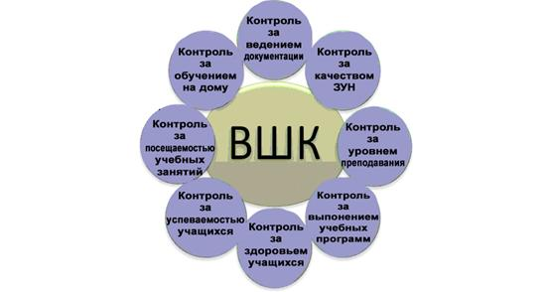
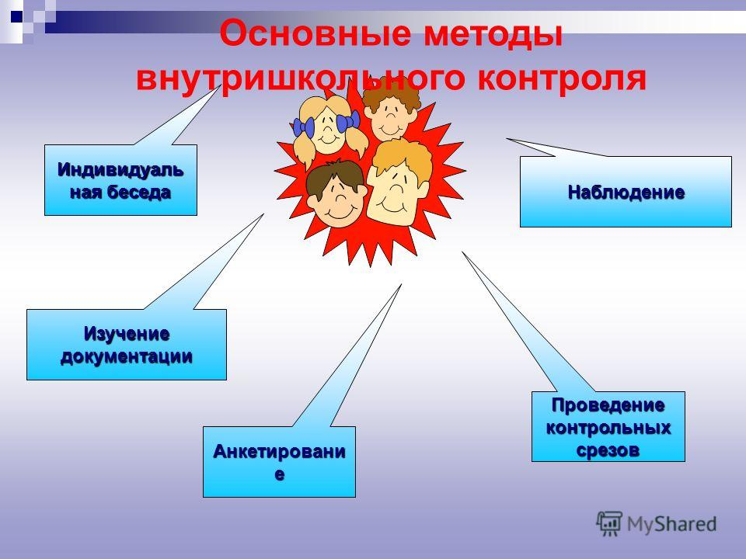

Список учащихся, состоящих на внутришкольном учёте по МКОУ «Кардоновская СОШ» Кизлярского района 2022– 2023 уч.год
ФИО ребенка | Дата  рождения | Дата постановки на учёт | Шеф-наставник | Основание | Занятость во внеурочное время | ФИО родителей | Место работы родителей
----- | --- | --- | --- | --- | ---- | --- | ---

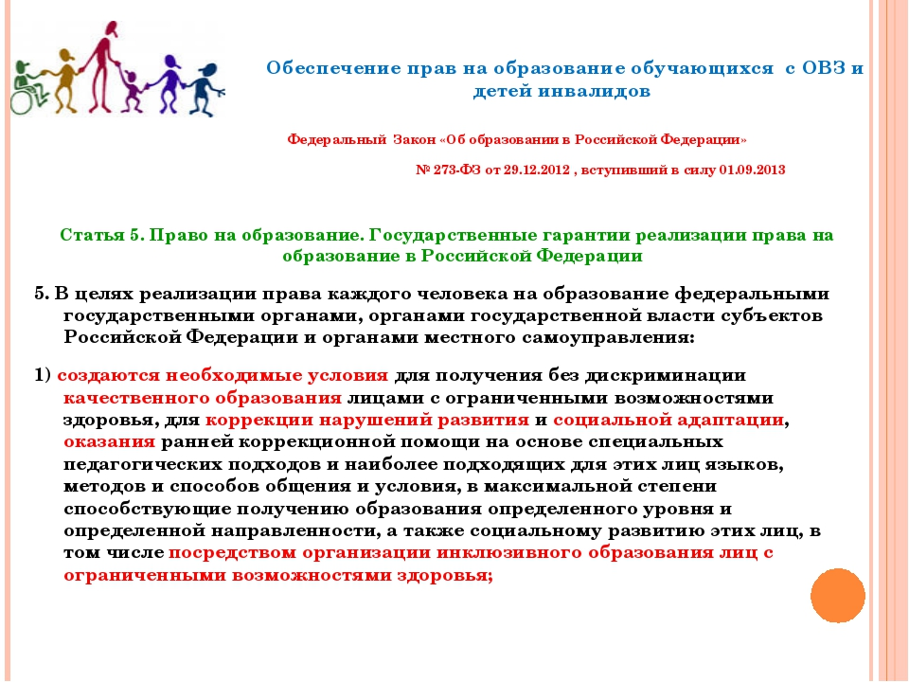

Список детей – инвалидов обучающихся в МКОУ «Кардоновская СОШ» на 01. 09. 2022уч. год.
№ | Ф.И.О. (полностью) | Дата рождения | Класс | Наименование ОУ в котором обучается ребенок | Серия, номер справки медико-социальной экспертизы | Когда выдана и до какого года справка | Диагноз заболевания | Обучается ли данный ребенок на дому (по какой справки)
 | 1 | 2 | 3 | 4 | 5 | 6 | 7 | 8
1. | Закариев Саид Гаджимусаевич | 16.10.2009 | 5а | МКОУ «Кардоновская СОШ» | МСЭ- 2014 №0536079 | 16.03.2015 до 16.10.2027 | Дисплазия обоих тазобедренных суставов.
2. | Гусейнов Сиражудин Асланович | 04.04.2012 | 1 | МКОУ «Кардоновская СОШ» | МСЭ – 2017 № 2105652 | 04.04.2019 до 01.04.2020 | Расстройство психического развития. Аутизм
3. | Магомедова Патимат Абидовна | 21.01.2009 | 5а | МКОУ «Кардоновская СОШ» | МСЭ – 2017 №2129005 | 01.02.2019 до 01.09.2020 | Геморологическая наследственная анемия
4. | Султанов Ахмед Чанкаевич | 15.10.2007 | 2 | МКОУ «Кардоновская СОШ» | МСЭ – 2018 №2082549 | 17.10.2019 до 16.09.2025 | Умственная отсталость легкой степени с ОИР 2 ур
5. | Магомедова Диана Хабибовна | 31.12.2012 | 2 | МКОУ «Кардоновская СОШ» | МСЭ -- 2018 | 17.06.2020 ДО 01.06.2021 | Ревматизм сердечных мышц
6. | Давудова Аминат Магомедовна | 02.08.2013 | 1 | МКОУ «Кардоновская СОШ» | МСЭ -- 2018 | 01.04.2020 до 01.04.2021

Домашнее обучение
МКОУ «Кардоновская СОШ» на 01. 09. 2022уч. год.
№ | Ф.И.О. (полностью) | Дата рождения | Класс | Наименование ОУ в котором обучается ребенок | Серия, номер справки медико-социальной экспертизы
1. | Юсупов Магомед Юсупович  Абакарова Саида Абдулаевна 89094797365 | 06.05.2011 | 3 | МКОУ «Кардоновская СОШ» | МСЭ -2017 №2088173
2. | Гусейнов Сиражудин Асланович  Гусейнова Зайнаб Низамудиновна  89654932904 | 04.04.2012 | 2 | МКОУ «Кардоновская СОШ» | МСЭ – 2017 № 2105652
3. | Султанов Ахмед Чанкаевич  Абдурахманова Патимат Ибрагимовна  89673994825 | 15.10.2007 | 3 | МКОУ «Кардоновская СОШ» | МСЭ – 2018 №2082549
4. | Курбанов Камалудин Курбанович  Нурудиновой Халимат Магомедхабибовне  89637955562 | 06.04.2010 | 4 | МКОУ «Кардоновская СОШ»
5. | Сагитилов Саид Абдулаевич  Сагитилов Абдула Мустафаевич  89894795263 | 04.08.2010 | 4 | МКОУ «Кардоновская СОШ»
6. | Магомедова Милана Хабибовна  Магомедова Динарат Ахмедовна  89894676062 | 25.06.2010 | 3 | МКОУ «Кардоновская СОШ»
7. | Крапчетов Даниил Андреевич  Крапчетова Надежда Евгеньевна  89064822924 | 22.12.2010 | 3 | МКОУ «Кардоновская СОШ»
8. | Давудова Аминат Магомедовна (за питание оплаты нет)  Давудов Магомед Давудович 89679409221 | 02.08.2013 | 2 | МКОУ «Кардоновская СОШ» | МСЭ – 2018  №2107153

Директор: Абакаров Б.Г.

Социальный педагог: Магомедова З.М.


План работы

с детьми из опекаемых семей на 2022-2023учебный год
Цель работы: социально-педагогическое сопровождение детей, оставшихся без попечения родителей и воспитывающихся в опекаемых семьях.
Задачи работы:
-выявление детей, оставшихся без попечения родителей;
- оказание консультативной или иной помощи опекаемым детям и их семьям;
- проведение контрольных обследований проживания опекаемых детей;
- защита прав и интересов опекаемых детей в различных инстанциях (педсовет, совет профилактики, КДНиЗП);

№п/п | Содержание работы | Исполнитель | Сроки
1 | Изучение положения в семьях и социального состава первого класса и новичков, уточнение списка детей, находящихся под опекой, корректировка базы данных. | Социальный педагог,  классный руководитель | сентябрь  октябрь
2 | Изучение здоровья детей, прибывших в школу, по медицинским картам.  Составление листка здоровья по результатам углубленного медосмотра | Медицинский работник | В течение года, согласно графика прохождения медосмотра
3 | Посещение семей на дому, составление акта ЖБУ | Социальный педагог,  Классный руководитель, педагог-психолог | Сентябрь  Апрель
4 | Изучение и выполнение рекомендаций ПМПК по созданию специальных образовательных условий для обучения и воспитания детей | Социальный педагог, классный руководитель, педагог-психолог | Октябрь-апрель
5 | Рассмотрение вопросов защиты прав и интересов опекаемых детей на совещании при директоре, педсовете, совете профилактики. | Социальный педагог | В течение года
6 | Работа с классными руководителями, в чьих классах обучаются опекаемые дети по решению возникающих трудностей в обучении и воспитании детей, осуществление контроля за занятостью и посещением школы. | Социальный педагог | В течение года
7 | Консультация для опекунов «Особенности воспитания в опекаемых семьях и защита прав опекаемых детей» | Администрация Социальный педагог  Психолог  Классные руководители  Представители отдела опеки и попечительства | Декабрь
8 | Контроль посещения школы, состояние здоровья, защита прав опекаемых обучающихся | Социальный педагог, классный руководитель, педагог-психолог | В течение года
9 | Поддержание телефонной связи с родителями-опекунами | Социальный педагог, классный руководитель, педагог-психолог | Постоянно
10 | Информирование опекунов о возможных изменениях в оформлении документации | Социальный педагог | По мере необходимости
11 | Индивидуальные беседы с опекаемыми детьми.  Диагностика стиля семейного воспитания, выявление трудностей у опекаемых. | Социальный педагог, классный руководитель, педагог-психолог | 1 раз в месяц
12 | Включение в школьные кружки, спортивные секции опекаемых детей.  Осуществление контроля за занятостью во внеурочное время | Социальный педагог, классный руководитель, педагог-психолог | Постоянно
13 | Работа по защите прав опекаемых детей в рамках проведения межведомственной комплексной операции «Семья». | Социальный педагог | Март, апрель,  Май, июнь
14 | Индивидуальные беседы с опекунами.  Оказание помощи в организации летней занятости | Социальный педагог, классный руководитель, педагог-психолог Специалисты УСПН | Март-май
15 | Анализ работы за год.  Составление рекомендаций по работе в данном направлении, исходя из полученных данных  Планирование работы. | Социальный педагог | Май, июнь

АКТ
обследования жилищно-бытовых условий обучающегося _____ класса
_________________________________________________ - ___ - _____________-____г.р.
(ФИО ребенка, полностью, дата рождения)
от _____-________________ - 20___г.
Комиссия в составе:_____________________________________________________________________
_____________________________________________________________________________________________________________________________________________________________________________________________________________________________________________________________________провела обследование жилищно-бытовых условий и условий воспитания обучающегося проживающего по адресу:________________________________________________________________
_____________________________________________________________________________________
В результате обследования установлено:
1.Семья в составе (ФИО):
Отец_________________________________________________________________________________
Мать _________________________________________________________________________________
Дети (ФИ, год рождения)_________________________________________________________________
______________________________________________________________________________________________________________________________________________________________________________
Другие члены семьи, проживающие по данному адресу (ФИО): _______________________________________________________________________________________
______________________________________________________________________________________
2 Условия проживания:
- Жилье: частное, муниципальное, съемное.
- Количество комнат ___
- Качество дома: в нормальном состоянии, ветхий, аварийный
- Благоустройство:- водопровод: холодная, горячая, отсутствие воды; ванна; канализация; газ.
- Отопление: центральное, печное, другое(_____________________________);
Другие показатели:______________________________________________________________________
_____________________________________________________________________________________________________________________________________________________________________________________________________________________________________________________________________
3.Санитарное состояние жилья: – хорошее, удовлетворительное, неудовлетворительное
– соблюдают ( не соблюдают) санитарно-гигиенические нормы;
4.Учащийся: - имеет (не имеет) свою комнату;
- имеет (не имеет) свое рабочее место;
- наличие личных вещей учащегося необходимых для учебной работы.
5.Родители: - уделяют (не уделяют) должное внимание учебе ребенка;
- посещают (не посещают) школу;
- контролируют (не контролируют) учебный процесс.

6. Взаимоотношения в семье: атмосфера в семье дружеская, теплая, между членами семьи близкие доверительные отношения;
отношения отчужденные, взаимопонимания ребенка с родителями нет.
7 Особенности семейного воспитания: родители строго контролируют поведение ребенка, сотрудничают с учителями;
ограничивают самостоятельность ребенка, вступают в противоречия с учителями.
8. Материальное положение семьи:
- с высоким материальным достатком;
- со средним материальным достатком (обеспеченная);
- с низким материальным достатком (малообеспеченная);
- нуждающиеся (за чертой бедности).
- отец не работает;
- мать не работает
9. В какой помощи нуждается несовершеннолетний (семья) (социальной, правовой, педагогической, психологической, материальной) ___________________________________________
_______________________________________________________________________________________

Вывод: 1 Бытовые условия проживания удовлетворительные, хорошие, плохие.
2 Взаимоотношения с членами семьи хорошие, удовлетворительные, плохие.
3 Семья благополучная (семья неблагополучная, семья вызывает тревогу)
4.____________________________________________________________________________________________________________________________________________________________________________

Члены комиссии:
____________________________________/_____________________________________/____________
(Ф.И.О.) (должность) (подпись)
___________________________________/______________________________________/_____________
(Ф.И.О.) (должность) (подпись)
______________________________________________/___________________________________________________/__________________
(Ф.И.О.) (должность) (подпись)

С актом ознакомлен____________________________________________________________________
ФИО родителей, дата, подпись

СК РФ Статья 148. Права детей, находящихся под опекой (попечительством)
1. Дети, находящиеся под опекой (попечительством), имеют право на:
воспитание в семье опекуна (попечителя), заботу со стороны опекуна (попечителя), совместное с ним проживание, за исключением случаев, предусмотренных пунктом 2 статьи 36 Гражданского кодекса Российской Федерации;
обеспечение им условий для содержания, воспитания, образования, всестороннего развития и уважение их человеческого достоинства;
причитающиеся им алименты, пенсии, пособия и другие социальные выплаты;
сохранение права собственности на жилое помещение или права пользования жилым помещением, а при отсутствии жилого помещения имеют право на получение жилого помещения в соответствии с жилищным законодательством;
защиту от злоупотреблений со стороны опекуна (попечителя) в соответствии со статьей 56 настоящего Кодекса.
2. Дети, находящиеся под опекой (попечительством), обладают также правами, предусмотренными статьями 55 и 57 настоящего Кодекса.
3. Дети, находящиеся под опекой или попечительством, имеют право на содержание, денежные средства на которое выплачиваются ежемесячно в порядке и в размере, которые установлены законами субъектов Российской Федерации, за исключением случаев, если опекуны или попечители назначаются по заявлениям родителей в порядке, определенном частью 1 статьи 13 Федерального закона "Об опеке и попечительстве". Указанные денежные средства расходуются опекунами или попечителями в порядке, установленном статьей 37 Гражданского кодекса Российской Федерации.
(п. 3 введен Федеральным законом от 24.04.2008 N 49-ФЗ)

Что такое опека и попечительство?
Опека и попечительство — это один из видов опеки над детьми-сиротами и детьми, оставшимися без попечения родителей (есть еще приемная семья,
патронатное воспитание).

Опека — форма устройства в семью детей до 14 лет. Опекуны — это воспитатели и законные представители детей. Они должны контролировать использование имеющейся у детей недвижимости, следить за ее сохранностью, но сами не имеют права ей распоряжаться.

Попечительство — форма устройства в семью детей от 14 до 18 лет. Попечители — это воспитатели и законные представители детей. Они обязаны оказывать детям содействие в осуществлении их прав и исполнении обязанностей, охранять их от злоупотреблений со стороны третьих лиц и давать согласие на совершение всех сделок, кроме бытовых (бытовые дети совершают сами). Имуществом подопечных попечители распоряжаться не могут.

У одного ребенка может быть только один опекун (попечитель), в редких случаях — двое (когда опекуны или попечители — супруги). Если опекунов двое, в договоре об опеке (попечительстве) прописываются их обязанности. При этом один из опекунов (попечителей) не может представлять интересы ребенка без доверенности от другого.

Дети, являющиеся братьями и сестрами, не могут быть отданы на воспитание разным людям, за исключением тех случаев, когда они не могут воспитываться вместе.

Обязанности по опеке и попечительству исполняются безвозмездно. Но орган опеки и попечительства, исходя из интересов подопечного, вправе заключить с опекуном или попечителем договор об осуществлении опеки или попечительства на возмездных условиях.
С опекунами проводились индивидуальные консультации, решались вопросы по оказанию помощи.

Дети под опекой:

1. Магомедова Арина 4 класс ОПЕКУН - Мироненко Г.А.
2. Магомедова Наиля 1класс ОПЕКУН - Мироненко Г.А.
3. Загиров Абдурахман – 7а класс ОПЕКУН - Загирова М.Н.

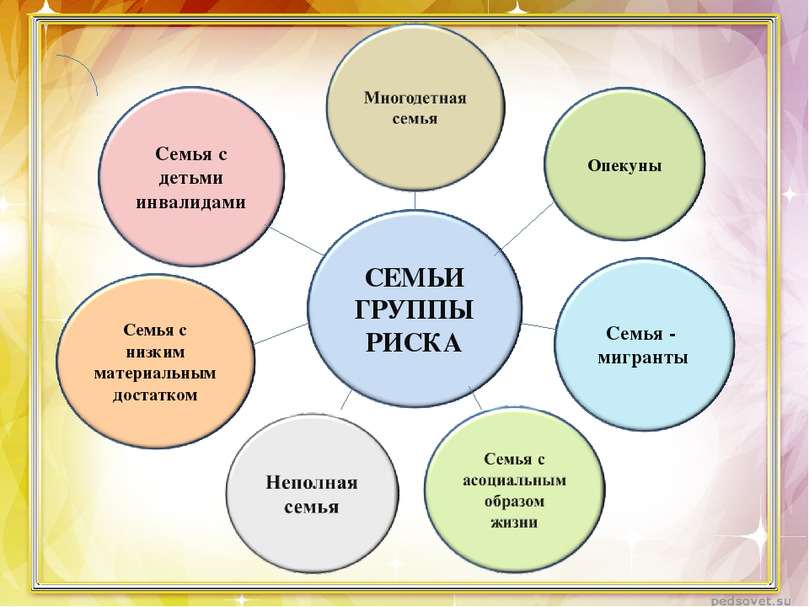

Социальная работа с многодетными и социально-незащищенными семьями.

В течение года осуществлялся периодический патронаж неблагополучных семей, в которых воспитываются учащиеся школы, составлялись акты обследования жилищно-бытовых и социально-психологических условий проживания несовершеннолетних.

Работа с неблагополучными семьями | количество рейдов | количество посещенных семей | совместная работа
Посещение семей с целью оказания педагогической и другой помощи | 3 | 3 | Совместно с инспектором ОДН, специалистом КДН и ЗП, классными руководителями, педагогом-психологом.

С опекунами проводились индивидуальные консультации, решались вопросы по оказанию помощи.

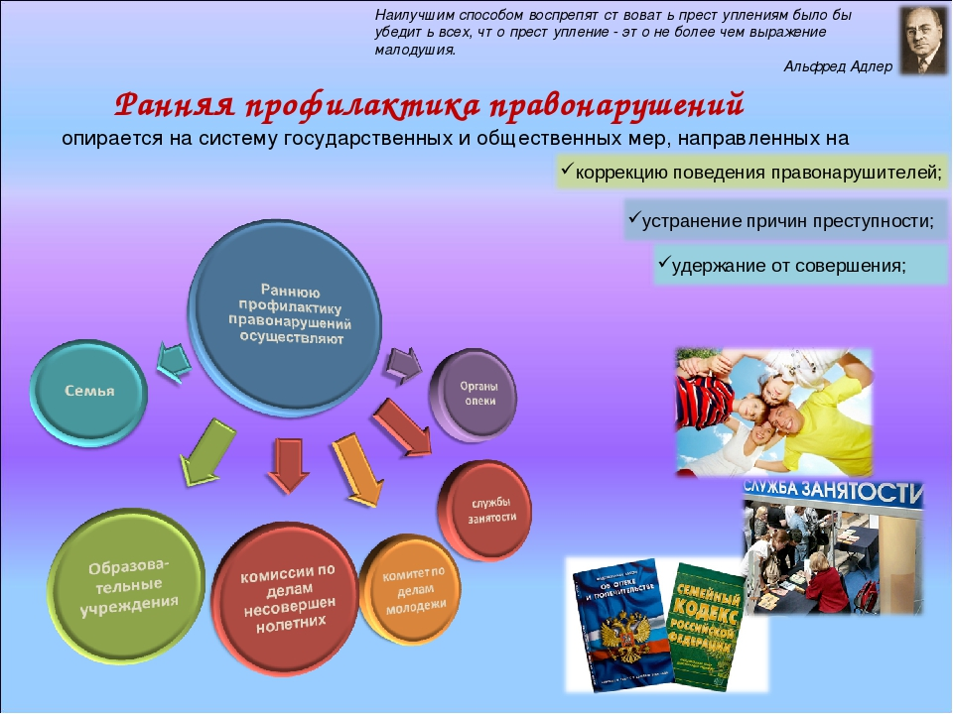

Профилактика безнадзорности и правонарушений среди обучающихся.

Социальный педагог проводил изучение контингента подростков и их семей, начиная с младших классов, выделяет учащихся и подростков, оказавшихся в трудной жизненной ситуации. Поддерживалась тесная связь с родителями, классными руководителями, учителями - предметниками, медицинским работником, психологом, администрацией школы.
Деятельность социального педагога школы по вопросам профилактики правонарушений среди подростков реализовалась согласно плану, утвержденному директором школы. Социальный педагог выполнял следующие функции:
1. Диагностическая и аналитическая – формировал банк данных «трудных» подростков и учащихся из неблагополучных семей, учет динамики успеваемости и посещаемости учеников, анализ занятости во внеурочное время;
2. Социально-педагогическая помощь и поддержка в работе классных руководителей и учителей-предметников;
3. Коррекционно-индивидуальная работа с «трудными» детьми, с целью усиления позитивных влияний социальной среды;
4. Социально-профилактическая - установление доверительных отношений с подростками и родителями, использование имеющегося арсенала правовых норм для защиты прав и интересов личности;

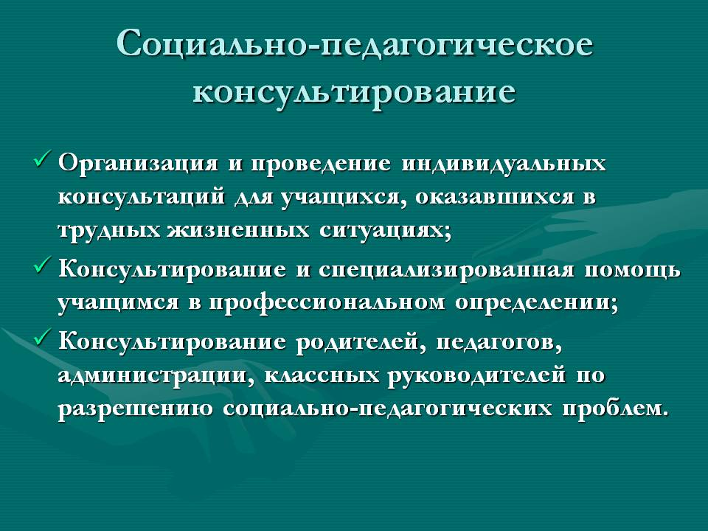

Социально-педагогическое консультирование.

Работа с классными руководителями. В течение года велась работа с классными руководителями, посещались классные часы, предлагалась тематика классных часов, проводились беседы, совместно с ними проводились подворный обход детей, даны необходимые рекомендации в проведении воспитательный мероприятий и предупреждению конфликтных ситуаций в классе и с другими работниками школы.

Работа с родителями. В течение года были проведены консультации по вопросам опеки и попечительства, по вопросам получения материальной помощи

Работа с учащимися. В течение года с учащимися проводилась профилактическая работа по наркомании, курению, алкоголизму и терроризму. Под руководством зам. директора по ВР проводились встречи с инспектором ПДН. Классные руководители по рекомендациям проводили беседы в классах по наркомании и другим вредным привычкам. Среди учеников проводились также опросы и анкетирования. Выявляли уровень агрессивности среди детей и отношение к общественным явлениям и к учебе. По результатам анкетирования и опросов предпринимались необходимые меры классными руководителями – беседы, посещение на дому, вызов родителей в школу, родительские собрания.
Недостатком в этом направлении является то, что и педагоги и учащиеся за консультациями обращаются редко и не по форме.

Мероприятия, проведенные социальным педагогом в течение 2022 - 2023 уч. года.

Мероприятия с учащимися | - Классные часы в 5 – 11 классах: «Комендантский час».  - Классные часы в 1-4-х классах: «Правила поведения на дороге».  - Классные часы в 5-7-х классах: «Мои права и обязанности».  - Классные часы в 5-7 классах: «Мы в ответе за свои поступки»  - Беседы с привлечением инспектора ГИБДД ОМВД в 1-10 классах на тему: «Пешеход, пассажир».  - Классные часы в 6-х классах на тему: «Профилактика употребления спайсов, солей и курительных смесей».  - Классные часы в 2-6 классах на тему: «Правила поведения в школе».  - Беседы с привлечением участкового полиции. в 6-7-х классах на тему: «Уголовная ответственность несовершеннолетних».  - Беседы с привлечением инспектора ПДН ОУУП и ПДН ОМВД России. в 3 классе на темы: «Правила поведения в образовательном учреждении. Береги свое имущество - не трогай чужое. Причинение телесных повреждений»; в 5-7-х классах на темы: «Административная, уголовная ответственность. Причинение телесных повреждений и совершение имущественных правонарушений и преступлений. Береги свое имущество. Ответственность за употребление алкогольной продукции»; в 8-10-х классах на темы: «Административная, уголовная ответственность. Причинение телесных повреждений и совершение имущественных правонарушений и преступлений. Береги свое имущество. Ответственность за употребление алкогольной продукции. Половая неприкосновенность».  - Акция «Я имею право!»
Мероприятия с родителями | - Родительское собрание «Права и обязанности родителей. Комендантский час» - 3 «А», 3 «Б» кл.  - Родительское собрание «Права и обязанности родителей. Комендантский час» - 7 , 8 «А», 8 «Б», 11 кл.  - Родительское собрание в 9 классе: «Обязанности родителей».  - Акция: «Всемирный день телефона доверия» - 1-11кл.  - Беседа: «Телефон доверия».

Информационное обеспечение социально-педагогической деятельности.
В методическом кабинете социального педагога есть подборка журналов «Социальная педагогика», «Воспитание школьников», «Участковый».
Оформлен уголок в кабинете социального педагога «Я имею право!» и в холле школы по нормативно-правовой тематике.

В течение года совершенствовались знания, методическая литература дополнялась новыми пособиями и информацией с Интернет сайтов. С каждым годом пополняется база вспомогательного материала: анкеты, тесты, разработки воспитательных мероприятий и т.д. По ходу работы приходится сталкиваться с вопросами юридического характера (опека и попечительство), с изменениями в законопроектах были ознакомлены родители и классные руководители. Банк данных пополнился справками о проведенных мероприятиях, социальными паспортами классов и школы, ведутся журналы:

-индивидуальных консультаций родителей, детей и педагогов;
- групповых консультаций педагогов и родителей.

Отрицательное влияние на состояние правонарушений оказывают как субъективные, так и объективные причины:

- Не всегда классными руководителями глубоко изучаются индивидуальные особенности обучающихся, отрицательное влияние родителей, не прогнозируются результаты работы с несовершеннолетними.
- Со стороны ряда классных руководителей не всегда проявляется инициатива по взаимодействию с Советом профилактики по принятию мер к обучающимися, имеющим пропуски уроков без уважительной причины и неуспеваемостью.

Для достижения положительных результатов по состоянию правонарушений необходимо учесть следующее:

1. Классным руководителям своевременно, на раннем этапе, выявлять обучающихся, склонных к правонарушениям, глубже изучать особенности подростков, влияние семьи, социума, использовать в полной мере имеющиеся в школе возможности. Необходимо проводить раннюю коррекцию поведения обучающихся, прогнозировать результаты, своевременно принимать надлежащие меры, проявлять инициативу во взаимодействии с Советом профилактики, эффективнее использовать ресурсы школы, родительскую общественность.
2. Классным руководителям 1 классов более детально изучать социальные условия первоклассников, пригласить на первое родительское собрание специалистов для разъяснения ответственности родителей за воспитание и обучения ребят.
3. При переходе обучающихся из I ступени соблюдать преемственность, представлять новым классным руководителям исчерпывающие характеристики обучающихся, их семей, анализ работы с соответствующими выводами.

Цель работы на 2022 – 2023 уч. год:

1.Осуществление мероприятий по социальной защите детей, организация профилактической, социально значимой деятельности несовершеннолетних в образовательном учреждении.
2. Формирование законопослушного поведения обучающихся.
2.1. Формирование и развитие правовых знаний и правовой культуры школьников, законопослушного поведения и гражданской ответственности.
2.2. Развитие правового самопознания.
2.3. Оптимизация познавательной деятельности, профилактика безнадзорности, правонарушений и преступлений школьников, воспитание основ безопасности.
2.4. Усиление контроля над посещением учащимися учебных занятий.
Задачи:
- Формирование у учащихся адекватного представления о здоровом образе жизни.
- Социально - педагогическое сопровождение учащихся, состоящих на профилактическом учете.
- Выполнение комплекса профилактических мер для физического, психического и интеллектуального развития учащихся и их родителей (законных представителей) через их социализацию.
- Оказание консультативной или иной помощи учащимся, родителям, классным руководителям по ликвидации кризисных ситуаций.

